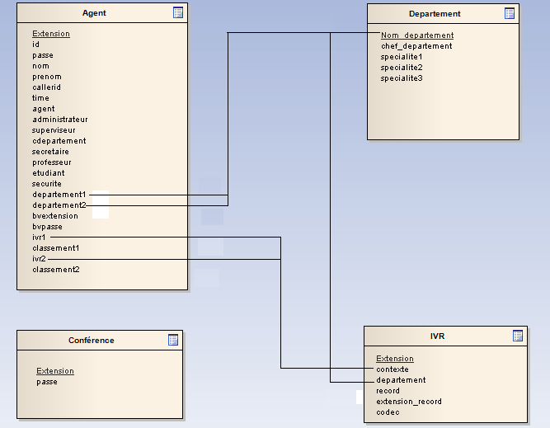

Modélisation des tables SQL et les relations entre elles

